BORJA VIDAL LÓPEZ

1-Q DAM

ENTORNOS DE DESARROLLO

TEMA 11
-Práctica Diagramas UML Clases-

Enlace al repositorio: https://github.com/Borjiuxvl/UMLClasesBorjaVidal

Comenzaremos instalando el plugin plantUML en nuestro entorno de desarrollo Intellij IDEA, buscaremos el plugin indicado y clicaremos en Install
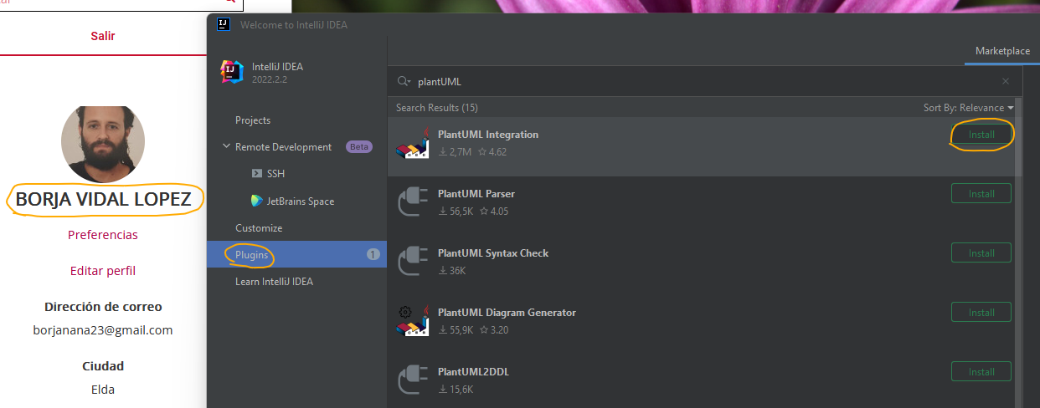
Resetearemos el IDE y ya tendríamos el plugin operativo:

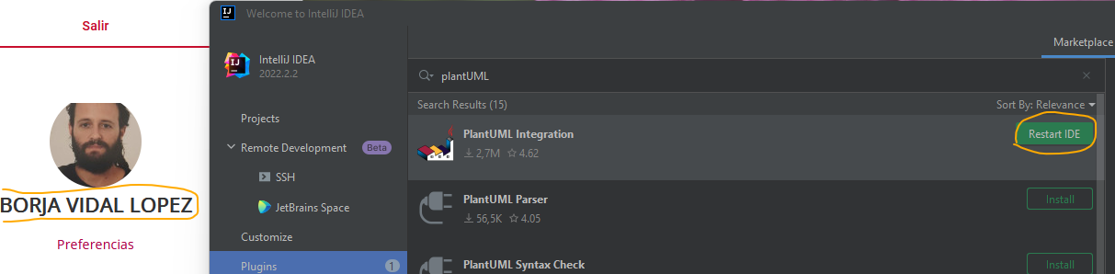

Vamos a crear nuestro repositorio dentro de Github donde almacenaremos nuestro proyecto,
le llamaremos UMLClasesBorjaVidal
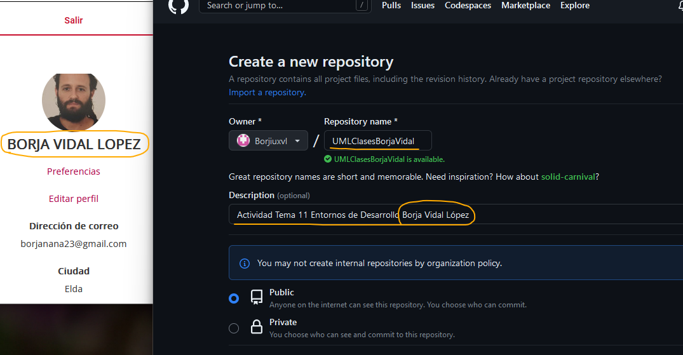
Crearemos un proyecto nuevo en Intellij llamado DiagramaUMLBorjaVidal
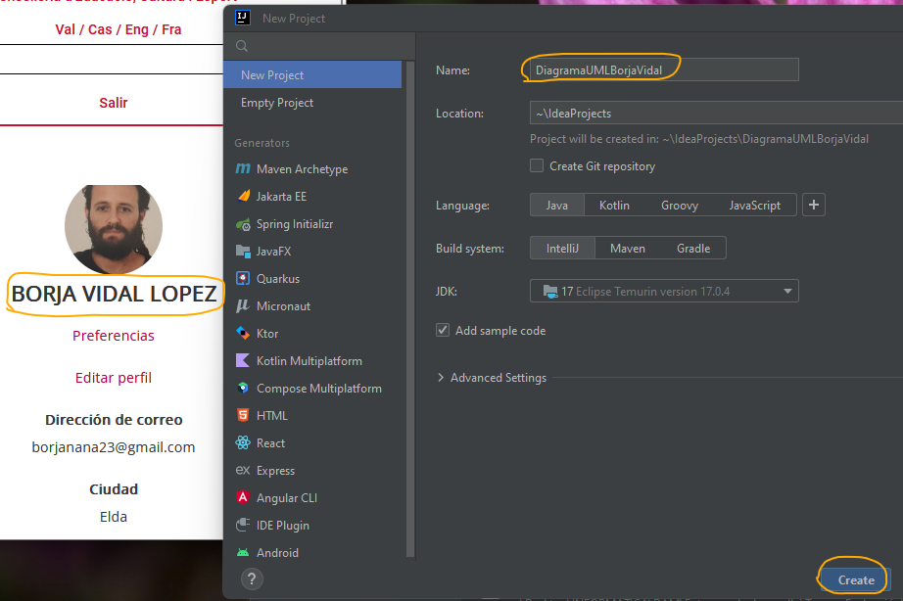

Iniciamos la consola en la carpeta de destino de nuestro proyecto e iniciamos nuestro
controlador de versiones git y realizamos los primeros comandos:
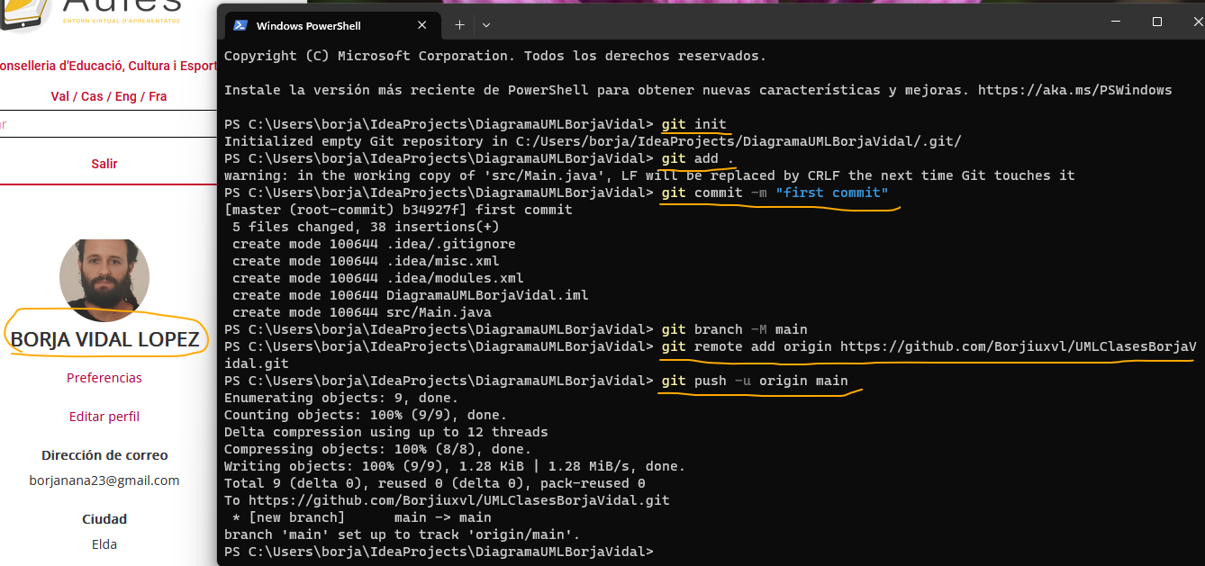
Ahora vamos a utilizar el plugin instalado. Vamos a clicar en New/PlantUML file:
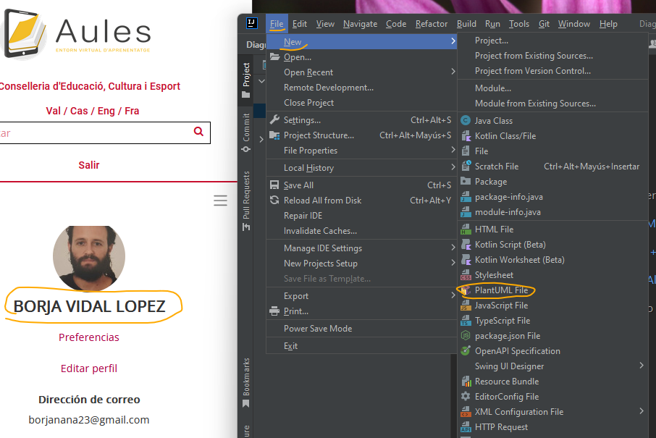

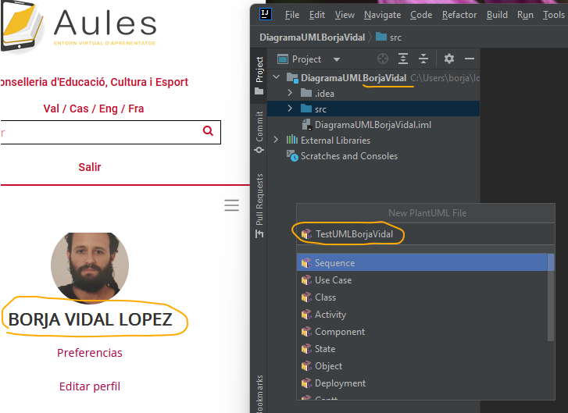
Estableceremos el nombre de TestUMLBorjaVidal:

Añadimos nuestro archivo creado a nuestro repositorio:

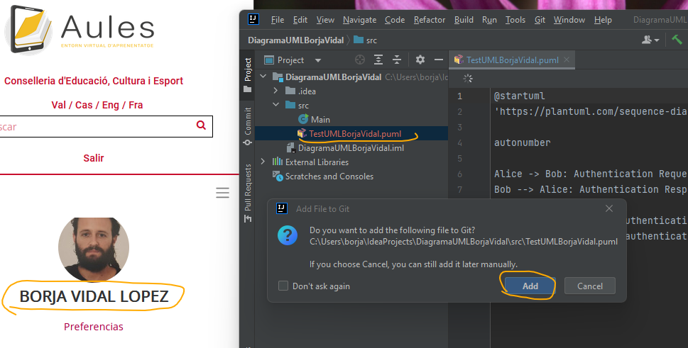

Ya tenemos nuestro archivo listo para empezar a crear nuestro modelo de datos:
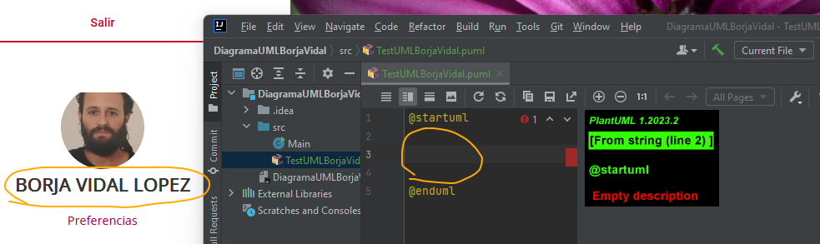

Para empezar vamos a añadir todas las clases de nuestro ejercicio:

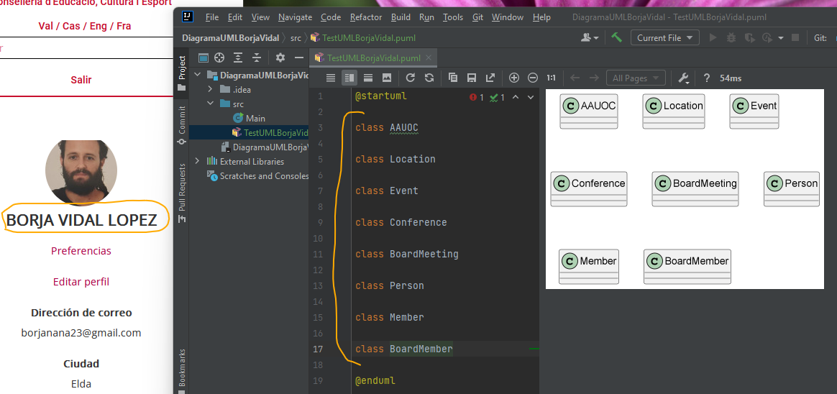

Vamos a realizar ahora nuestro primer commit and Push:
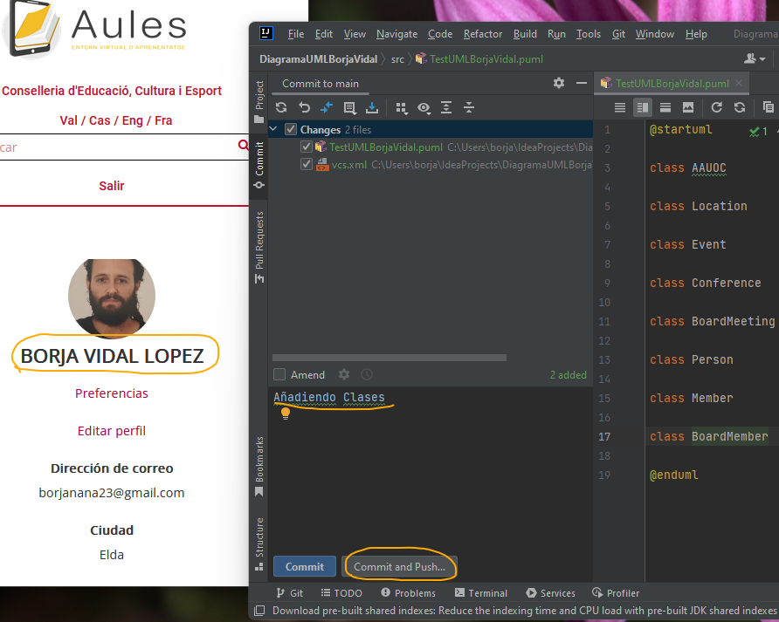

Hacemos click en Push para finalizar :
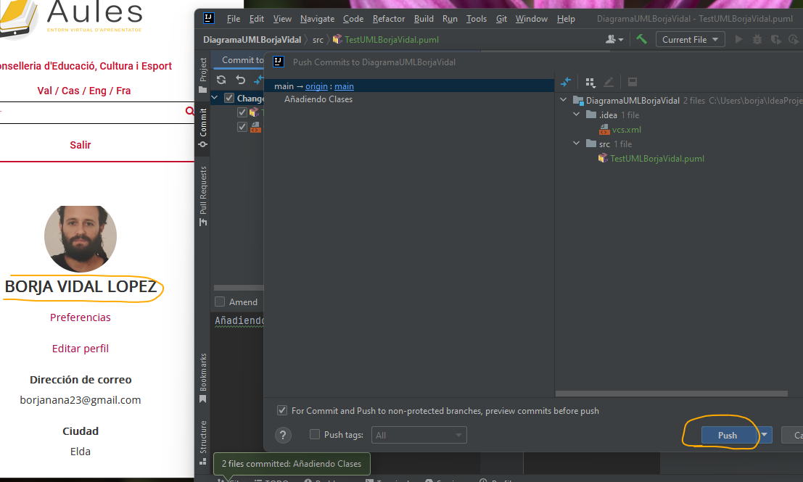
Vamos a realizar ahora la jerarquía de clases, empezando por las clases Event, Conference y BoardMeeting

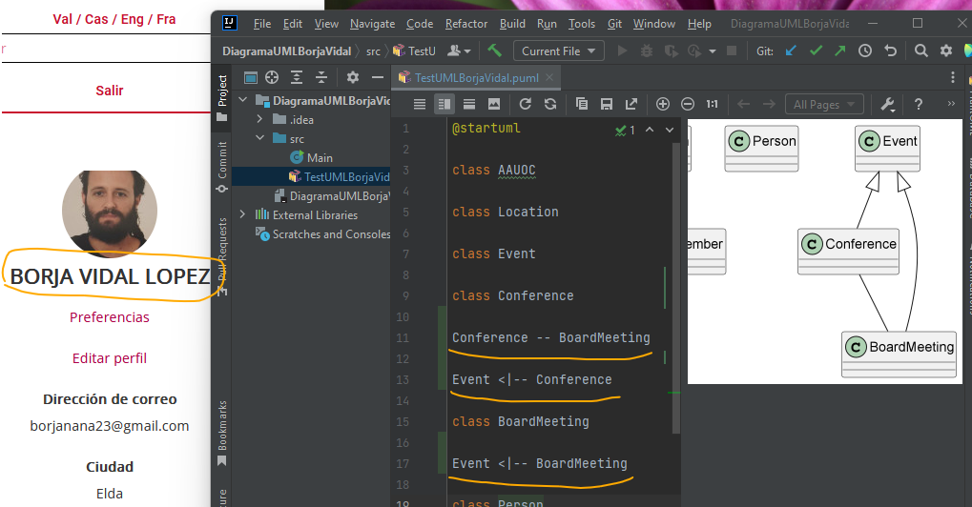

Ahora realizaremos la jerarquía entre las clases Person, Member y BoardMember
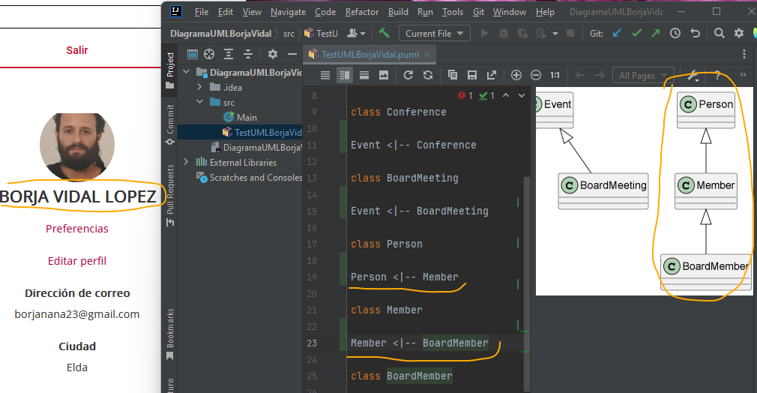
También tenemos las clases Localización (Location) y Asociación (AAUOC),
que se relacionan con el resto de clases del siguiente modo:
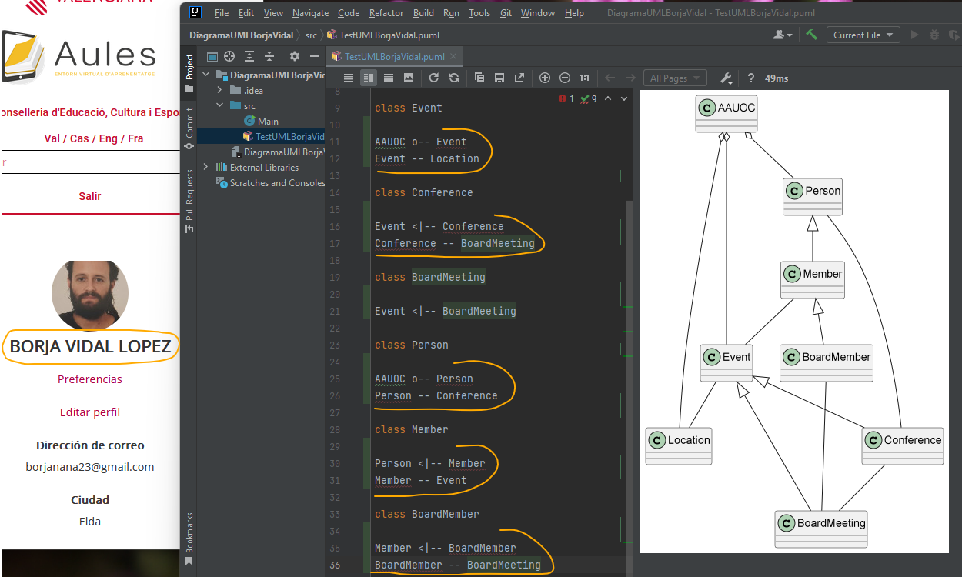
Realizamos nuestro segundo commit antes de incluir los atributos y métodos:
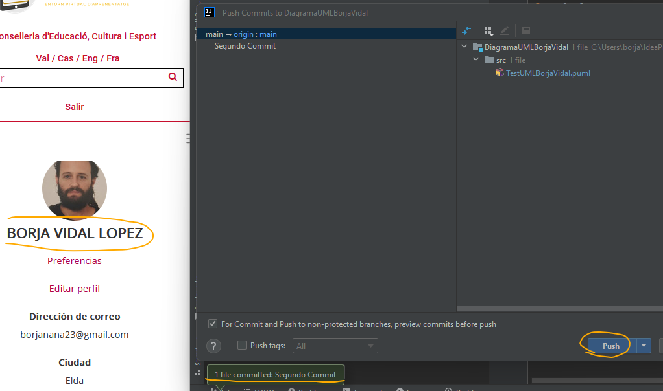

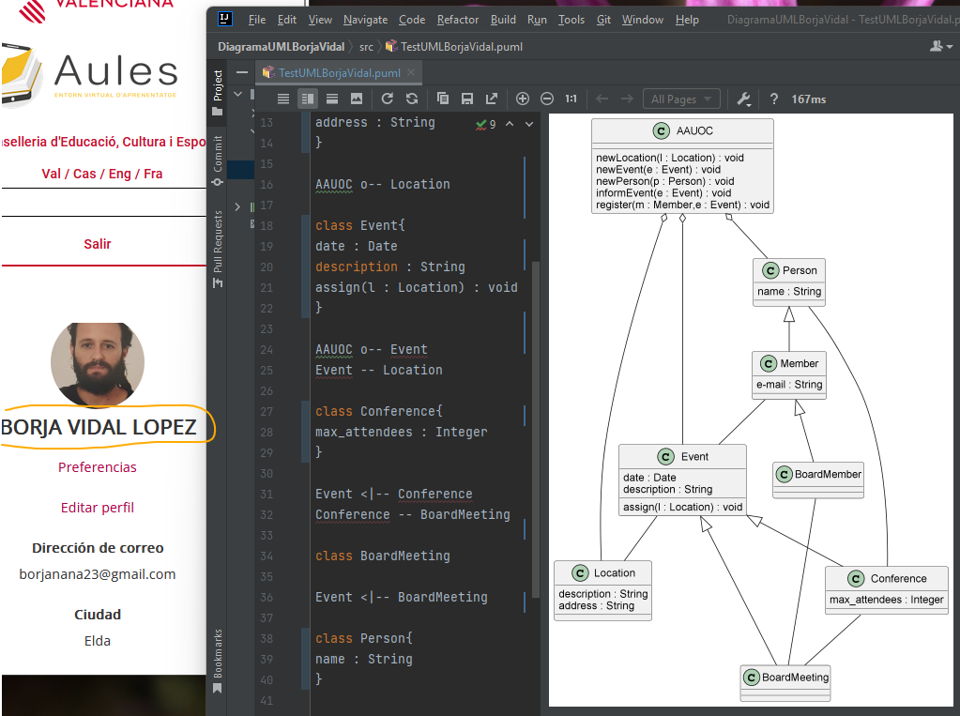
Incluimos todos los métodos y atributos de las clases:

Ahora incluimos las cardinalidades de nuestras relaciones:
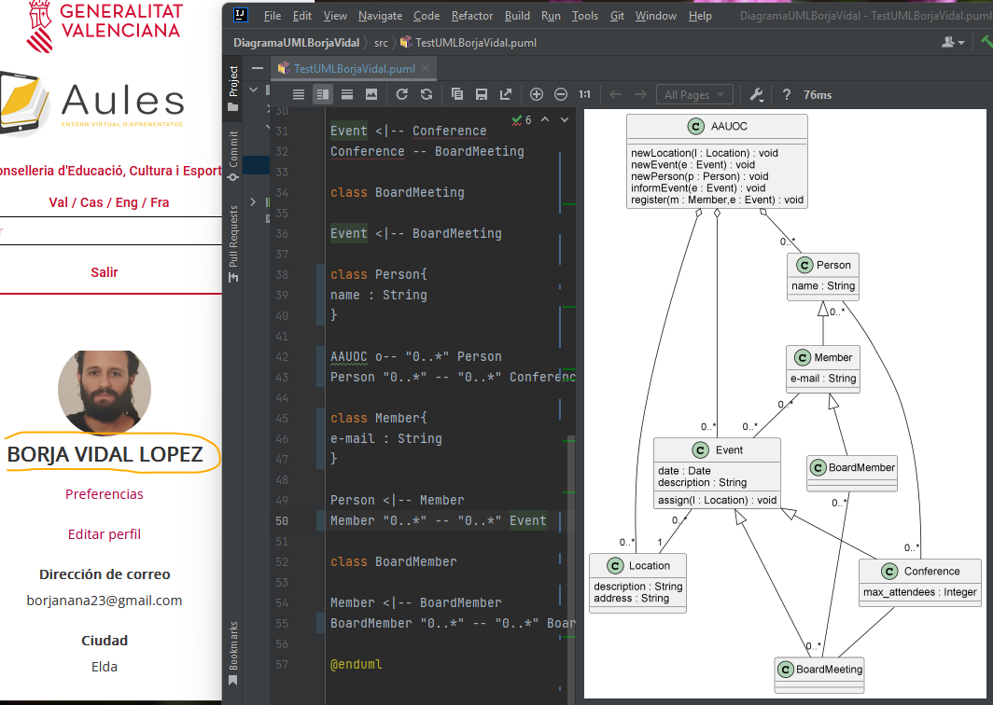

Realizamos el último commit con nuestro diagrama ya terminado:
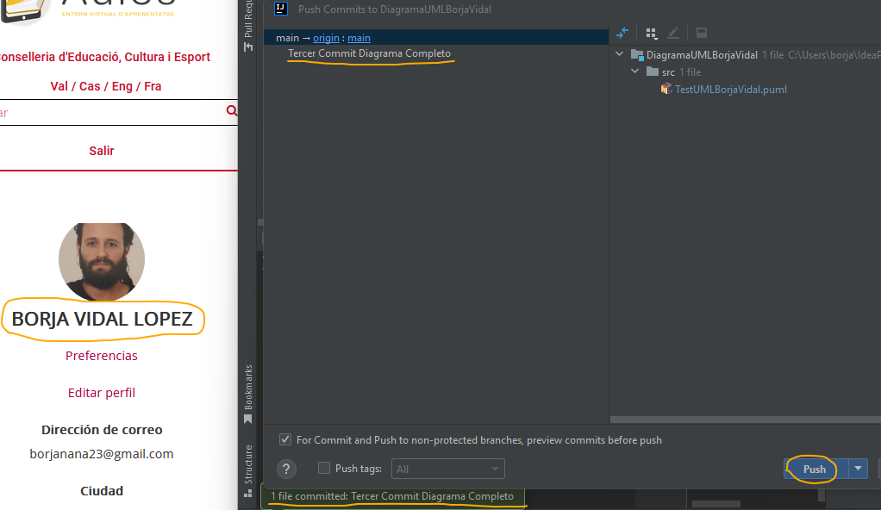
Vamos a crear ahora un directorio en el que incluiremos nuestra memoria en formato .odt y en formado .pdf
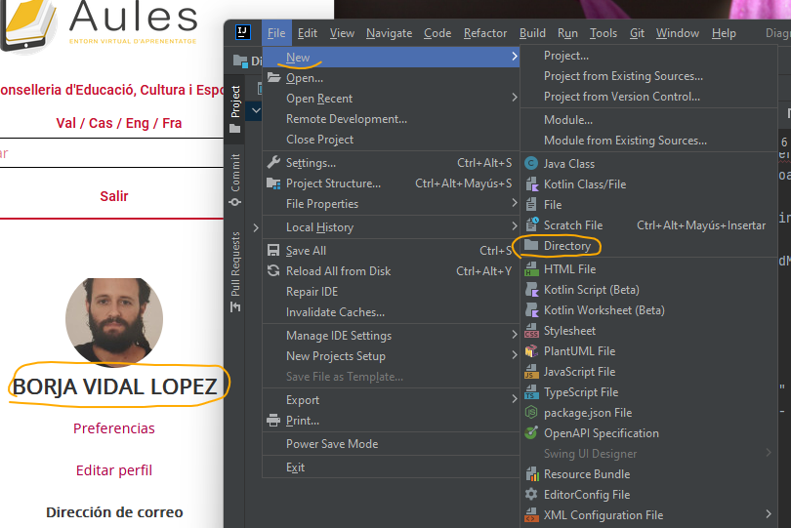
Aquí tenemos el directorio en el que finalmente arrastraremos nuestra memoria y haremos el commit Final para terminar nuestra proyecto y nuestra práctica.

El enlace al repositorio se encuentra al inicio de este documento.

